Formularbeginn  Книги  Formularende  Formularbeginn | Видео  Formularende  Formularbeginn | Аудио  Formularende  Formularbeginn | CD-ROM  Formularende
новинки клавиатуры и наклейки
Formularbeginn  найти: | Formularende

условия доставки - корзина
Клавиатуры и наклейки

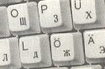
Клавиатура с русско - немецким шрифтом
серия: клавиатуры
Chicony-rлавиатура с русско - немецким шрифтом и адаптером PS 2. Буквы выжжены.
цена: DM 39,00
Art.-Nr.: 703001 в наличии
в корзину

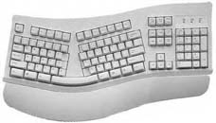
Клавиатура эргономическая
серия: клавиатуры
Клавиатура эргономическая с рус.-нем. шрифтом Chicony SMART-105 + адаптер PS 2. Буквы выжжены.
цена: DM 59,00
Art.-Nr.: 703003 в наличии
в корзину

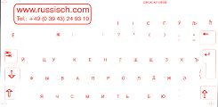
Наклейки для комп. клавиатуры с русским шрифтом.
серия: клавиатуры
Наклейки прозрачные, буквы красные, расположены в правом нижнем углу. Производство Германиии, долговечные. Пересылка стоит 1.50 DM.
цена: DM 9,95
Art.-Nr.: 700002 в наличии
в корзину

Мультимедиа-клавиатура
серия: клавиатуры
Клавиатура мультимедиа с немецко-русским шрифтом и PS-2 адаптером. С мультимедиа-функциями: старт, стоп, пауза, вперед, назад, звук больше-меньше, и др. Со съемной подставкой для рук. Буквы выжжены.
цена: DM 49,00
Art.-Nr.: 703004 в наличии
в корзину

Gerr GmbH
Am Stadtweg 2, D-38855 Reddeber, Germany
Tel.: +49 (0 39 43) 24 93 12 Fax: +49 (0 39 43) 24 93 11
http://www.kniga.de - e-Mail: kniga@gerr.de
Copyright ©1998-2001. Gerr GmbH

